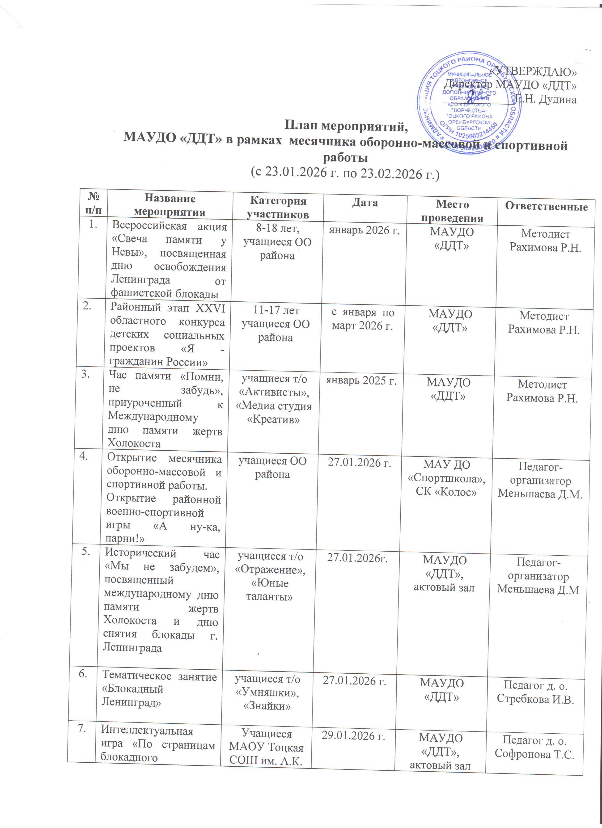

7. | Ленинграда». | Стерелюхина
8. | Познавательный турнир «Шахматы как стратегия обороны государства» | учащиеся т/о «Ход конём», «Гамбит». | 3.02.2026 г. | МАУДО «ДДТ» | Педагог д. о. Шеповалов Д.А
9. | Мастер-класс «Роботы на службе обороны и безопасности страны» | учащиеся т/о МАУДО ДДТ | 10.02.2026 г. | МАУДО «ДДТ» | Педагог д. о. Шеповалов Д.А.
10. | Тематическое занятие «Есть такая профессия – Родину защищать» | учащиеся т/о «Почемучки», «Умняшки» | 21.02.2026 г. | МАУДО «ДДТ» | Педагог д. о. Стребкова И.В.
11. | Творческая мастерская «Открытка своими руками для защитника Отечества» | учащиеся т/о «Вязаные игрушки» | 12.02.2026 г. | МАУДО «ДДТ» | Педагог д.о. Стукалова С.В.
12. | Выставка творческих работ ко Дню защитника Отечества | учащиеся т/о МАУДО «ДДТ» | 14.02 – 25.02.2026 г. | МАУДО «ДДТ» | Педагог д. о. Субханкулова И.В.
13 | Встреча-беседа с интересными людьми, посвященная Дню памяти о россиянах, исполнявших служебный долг за пределами Отечества | учащиеся т/о МАУДО «ДДТ» и учащиеся МАОУ Тоцкая СОШ им. А.К. Стерелюхина | 16.02.2026 г. | МАУДО «ДДТ», актовый зал | Педагог-организатор Меньшаева Д.М.
14. | Творческая мастерская в технике оригами «Защитник Родины» | учащиеся т/о МАУДО «ДДТ» | 17.02.2026 г. | МАУДО «ДДТ», | Педагог д. о. Субханкулова И.В.
15. | Творческое занятие «Защитники Отечества: Время героев». | учащиеся МАОУ Тоцкая СОШ им. А.К. Стерелюхина | 17.02.2026 г. | МАУДО «ДДТ» | Педагог д. о. Софронова Т.С.
16. | Игровая программа «А ну-ка парни!», посвященная Дню Защитника Отечества | учащиеся т/о МАУДО «ДДТ» | 19.02.2026 г. | МАУДО «ДДТ», актовый зал | Педагог-организатор Меньшаева Д.М.
17. | Познавательная викторина «Дорогами славной Победы» | учащиеся т/о «Вязаные игрушки» | 19.02.2026 г. | МАУДО «ДДТ» | Педагог д.о. Стукалова С.В.
18. | Праздничная программа «Я б в защитники пошёл! Пусть меня научат!», посвященная Дню Защитника Отечества | учащиеся т/о «Группа дошкольного развития» | 20.02.2026 г. | МАУДО «ДДТ», актовый зал | Педагог-организатор  Меньшаева Д.М.,  педагог д. о. Стребкова И.В.

